Муниципальная научно- исследовательская конференция
«Шаг в будущее 2025»

Тема: ГАЛСТУК С ЗОЛОТНОЙ ВЫШИВКОЙ

Творческий проект по художественной обработке материала
Ученицы 9 «б» класса
Муниципального общеобразовательного учреждения
«Беломорская средняя общеобразовательная школа №1»
Чмак Варвары
Руководитель: Ульянова Н.В.,
учитель труда (технологии)

Беломорск,2025
Оглавление
1.Подготовительный этап. 3
1.1. Актуальность. 3
1.2. Цель и задачи. 3
1.3.Разнообразие идей: 3
1.4. Выбор идеи. 4
1.5.Историческая справка 4
1.6.Материалы. 6
1.7.Оборудование и инструменты. 6
2.Технологический этап. 7
2.1 Правила техники безопасности: 7
2.2.Организация рабочего места. 7
2.3.Технологическая часть: 8
3.Заключительный этап. 11
3.1.Экология. 11
3.2.Экономика. 11
3.3.Реклама. 11
3.4.Заключение. 12
4.Использованные источники. 13
4.1.Литература. 13
Приложение 1 14

1.Подготовительный этап.

1.1. Актуальность.
Галстук является не только элементом одежды, но и выразительным аксессуаром, который может подчеркнуть индивидуальность и стиль. Он является неотемлимым атрибутом многих деловых костюмов. Вышивка добавит уникальности и художественной ценности в данное изделие, что несомненно сделает простой галстук предметом гордости для его хозяина или хозяйки. Я люблю носить галстуки, они подходят к моему стилю. Поэтому я решила изготовить галстук с элементами ручной вышивки золотными нитками.
1.2. Цель и задачи.
Цель проекта:
Изготовление галстука с золотной вышивкой
Задачи проекта:
1)Изучить литературу, проанализировать и использовать полученные данные для подготовки проекта;
2) придумать и разработать эскиз галстука
3) Подобрать материалы и инструменты для работы
4)Изготовить галстук с золотной вышивкой
Методы исследования: изучение, анализа, моделирование, фотографирование.
1.3.Разнообразие идей:
В музее-мастерской «Рукоделия Поморья» и в школьном музее много различных узоров, но я буду выбирать исходя из удобноства и своей фантазии
.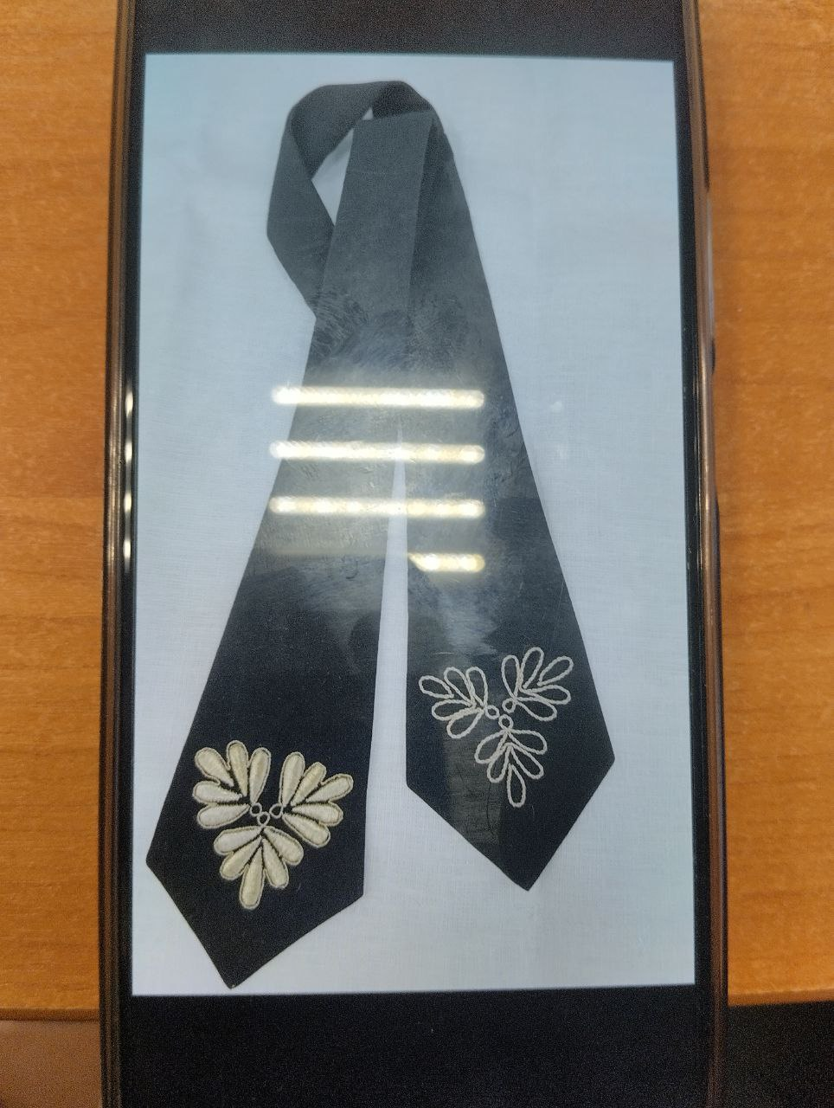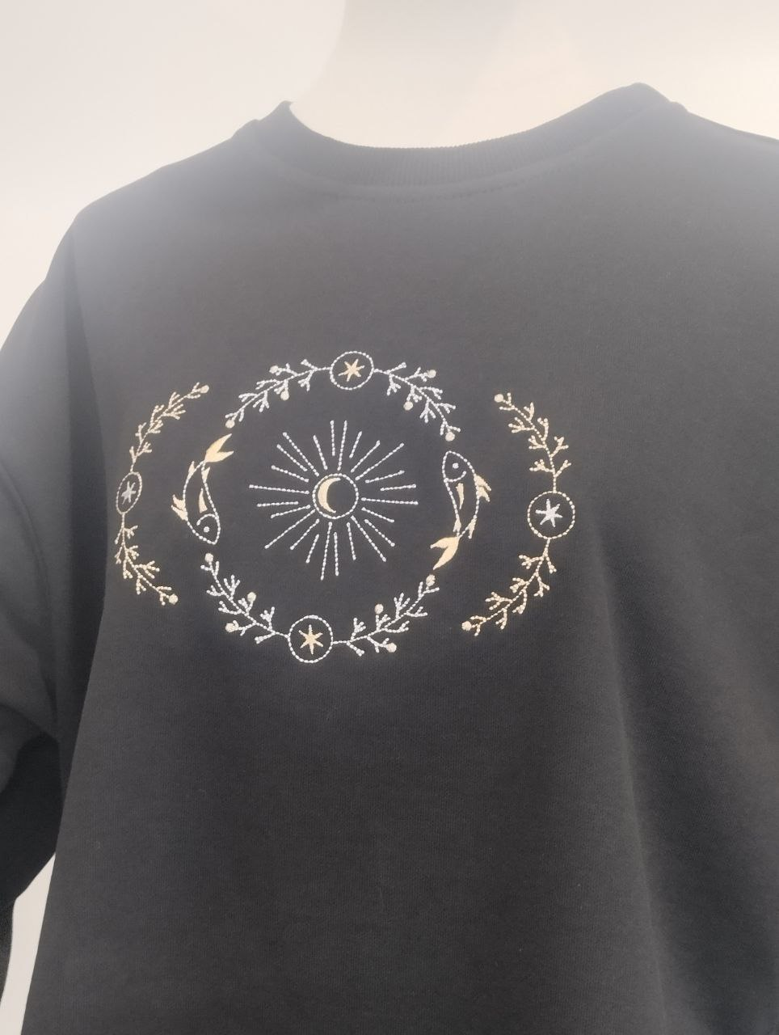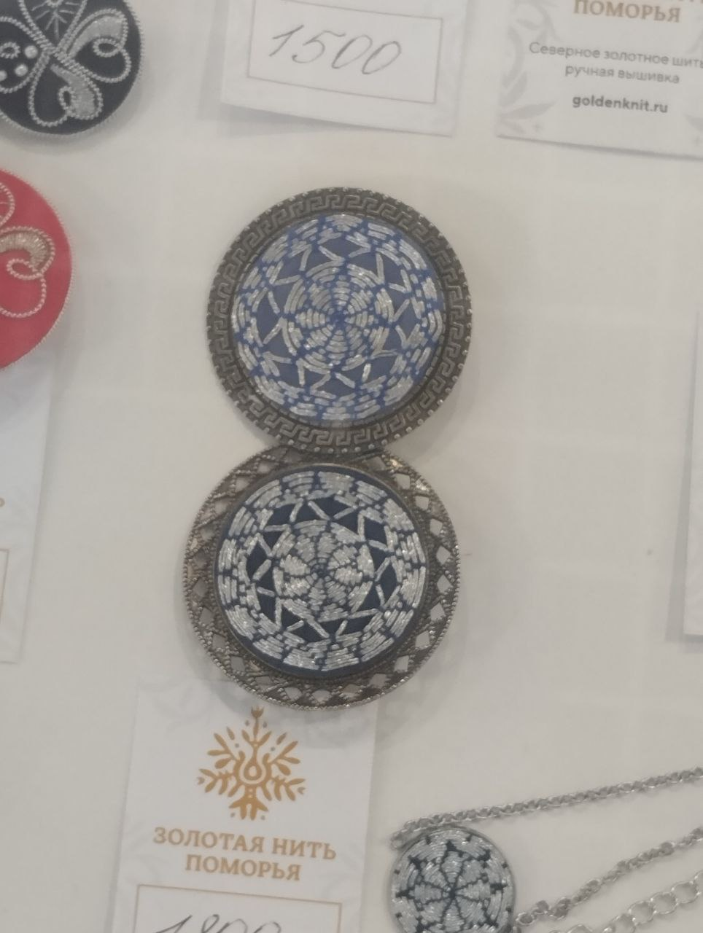

1.4. Выбор идеи.
Идея пришла ко мне не сразу, В первую очередь нужно было что бы узор подходил к Треугольной форме наконечника. В ходе придумывания дизайна была придумана форма напоминающая лист, что позже и стало конечным дизайном, который соответствует следующим факторам:
- Доступно в изготовлении;
- Выглядит Эстетично;
- Изделие не вредит здоровью.
1.5.Историческая справка
Искусство вышивать золотом в XIX веке было визитной карточкой поморских мастериц. Их ценили не только на Руси, но и в других странах. Сегодня золотное шитье вновь становится символом Карелии. И местным жителям, и туристам нравятся искусные украшения и тончайшая вышивка (приложение, рис. 1). Первые в мире упоминания о золотном шитье появились ещё во II веке до н.э. Предание гласит, что это ремесло возникло на северо-западе Малой Азии – в Пергамском царстве. Затем уже им овладели римляне.
В России же впервые о золотном шитье узнали в XII веке, на что указывают летописные источники. Золотошвейки играли важную роль в традиционном русско-народном творчестве.
В XVII веке Соловецкий монастырь работы золотошвеек активно обменивал у иностранных купцов на хлеб и другие товары (приложение, рис. 2). Неспроста этим занимался именно монастырь. При многих женских иноческих обителях были мастерские лицевого и золотного шитья. В них создавались хоругви (религиозное знамя с изображением Иисуса Христа), церковные завесы, фартуки на аналои и другие предметы для украшения церкви и одежд священнослужителей.
Золотошвейками в монастыре становились женщины знатного сословия. Вышивка золотыми и серебряными нитями была их послушанием – обязательным исполнением какой-либо работы каждого проживающего в монастыре.
Вышиванием золотом занимались также в царских и великокняжеских домах. Со временем сформировалось несколько главных школ лицевого и золотного шитья. Создавались крупные мастерские. Им приписывали имена князей, известных купцов и промышленников. Иван Грозный увозил в Кремль искусных вышивальщиц для обучения вышивания золотом. Работы русских золотошвей ценили даже за границей.
К концу XIX века вышивание золотом распространилось на Поморье, Карелию, Кандалакшский и Терский берега. Украшали уже не только предметы церковного обихода, но вещи бытового назначения. Часто украшали на заказ верхнюю часть повойника (приложение, рис.3), карманы-лакомники (приложение, рис.4), повязки и пояса для девушек. Большее распространение шитье золотом получило в Поморье. Села Сумский Посад и Сорока(сегодня это город Беломорск) считались центром этого рукоделия.
С начала XX века популярность золотного шитья постепенно спадает. Сегодня же этим искусным ремеслом занимаются в Поморье лишь в специальных мастерских. Так они сохраняют достояние традиционного быта народов поморского севера России.
Сегодня золотные вышивки украшают современные предметы: визитницы, кошельки, косметички, шкатулки, брошки, серьги и другие изделия(приложение, рис. 5,6).
Первое упоминание о галстуках можно найти в истории Древнего Египта, где кусок ткани правильной геометрической формы, наброшенный на плечи, служил своеобразным символом социального статуса своего обладателя. Также, одними из первых галстуки носили в Древнем Китае (приложение,рис.7). До этой находки изобретателями галстука считались римские легионеры, носившие так называемые «фокале» (приложение,рис.8).В XVIII столетии шейный платок с длинными концами стали называть «галстуком» (приложение ,рис.9), а во второй половине XIX века по виду он уже напоминал современный галстук. Также его называли «галстуком-„самовязом“». В моду вошли рубашки с воротником. Теперь галстук стягивали узлом под подбородком, а его длинные концы свисали на крахмальную рубашку. Именно в это время галстук стал таким, каким мы его знаем сегодня. Следует заметить, что без последующего распространения моды на ношение галстуков в Англии вряд ли бы они приобрели то значение, которое имеют в современной деловой моде. В Англии ношение галстуков было возведено в ранга высокого искусства, а джентльмену предлагалось на выбор до 100 различных способов завязывания.

1.6.Материалы.
1)Ткань- текстильное полотно, изготовленное на ткацком станке переплетением взаимно перпендикулярных систем нитей;
2) Золотная нить -шелковая или льняная нить, обвитая серебряной или позолоченой проволокой. Использовалась при изготовлении и вышивании особо нарядной одежды, при золотом шитье.
3) Кожкартон –это прессованные измельченные опилки кожи и картона.
4)Нитки швейные –это протяженная, тонкая, ровно скрученная, пряжа или нить с особыми свойствами, позволяющими использовать ее при шитье.
5)Канитель -Золотистая проволока
6) Бисер золотой- нужен для украшения
7) Подкладка на клеевой основе
8) Мононить

1.7.Оборудование и инструменты.
Для пошива галстука мне понадобилось: линейка, ножницы, игла ручная, швейная машина, мел, пяльцы.
1) Линейка -простейшее средство измерений, как правило представляющий собой узкую пластину, у которой как минимум одна сторона прямая;
2)Ножницы- инструмент для разрезания, состоящий из двух лезвий, сходящихся в близкорасположенных параллельных плоскостях;
4)Иглы- длинный тонкий остроконечный инструмент из твёрдого вещества;
5)Швейная машина-техническое устройство для соединения и отделки материалов методом шитья;
6)Портновский мел- это средство, которым можно делать пометки на ткани в процессе раскроя или шитья;
7) пяльцы- конструкция различных форм которая поддерживает ткань в натянутом состоянии

2.Технологический этап.

2.1 Правила техники безопасности:
Работа с иголками. Во время работы:
1.Храните иглу в определённом месте (в игольнице);
2.Во время работы иголки вкалывайте в подушечку;
3.Обязательно найдите потерянную иглу;
4.Кусочки сломанной иголки соберите и положите в безопасное место;
5.Запрещается брать иглу в рот, вкалывать в одежду, мягкие предметы, стены и занавески.
Работа с ножницами. Во время работы:
1.Кладите ножницы справа с сомкнутыми лезвиями, направленными от себя;
2.Передавайте и переносите ножницы только колечками вперёд и с сомкнутыми лезвиями;
3.Следите, чтобы ножницы не оказались под изделием, так как, беря изделие, их можно уронить и поранить себя или работающего.
Работа с машинкой. Во время работы:
1.Подберите волосы, подверните рукава, уберите аксессуары и украшения
2.Уберите с платформы и станины швейной машины посторонние предметы.
3. Перед работой уберите из ткани булавки и иголки.
4.Не наклоняйтесь близко к движущимся и вращающимся частям машины.
5.Следите за правильным положением рук и ног.
6.Стул должен стоять так, чтобы игла находилась перед вами.
7.Сидеть за машиной надо прямо, на всей поверхности стула. Изделие должно находиться на расстоянии 30 - 40 см. от глаз работающего.

2.2.Организация рабочего места.
Свет должен правильно падать. Сидеть нужно ровно, не горбить спину и не слишком близко подносить изделие к глазам. Неправильная посадка портит здоровье.
Выполнять работу следует аккуратно. Самое главное- соблюдать правила техники безопасности. В процессе работы следует периодически менять положение корпуса (из слегка согнутого к выпрямленному и обратно)

2.3.Технологическая часть:
Работу я начала с золотной вышивки. Сначала нужно определиться с размерами вышивки и рисунком. После решения и внесения поправок в концепт остался вариант который будет нанесен на ткань. Далее натягиваем другую ткань и пришиваем к ней ткань которой мы будем вышивать. Размечаем и вырезаем из кожкартона детали, после приклеиваем их к ткани на размеченные места. Вышиваем в технике прикреп по карте, завершаем работу золотной нитью сделав последние штрихи, пришиваем бусины.

№ | Описание операции | Графическое изображение | Инструменты и приспособления
1 | Определиться с рисунком и размером вышивки. Подобрать ткань, основные и вспомогательные нитки, материалы для украшения. |  | Бумага, карандаш.
2 | Нанести рисунок на ткань хлопчатобумажную ткань натянуть её на пяльцы. Основную ткань пришить с небольшим натяжением на х /б ткань. | 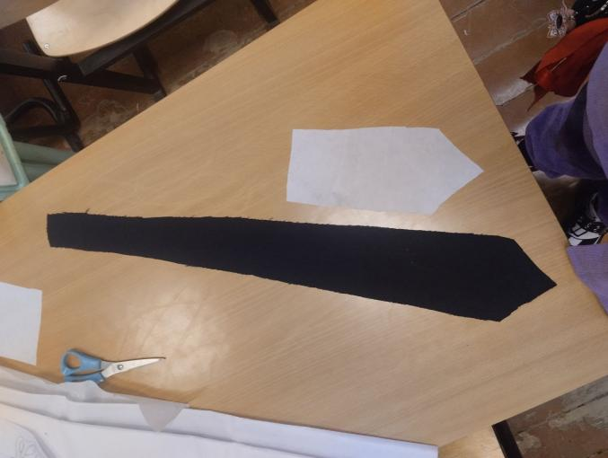 | Пяльцы, ткань нитки.
3 | Подготовить подложки: перевести рисунок на картон, вырезать, приклеить к ткани для вышивки | 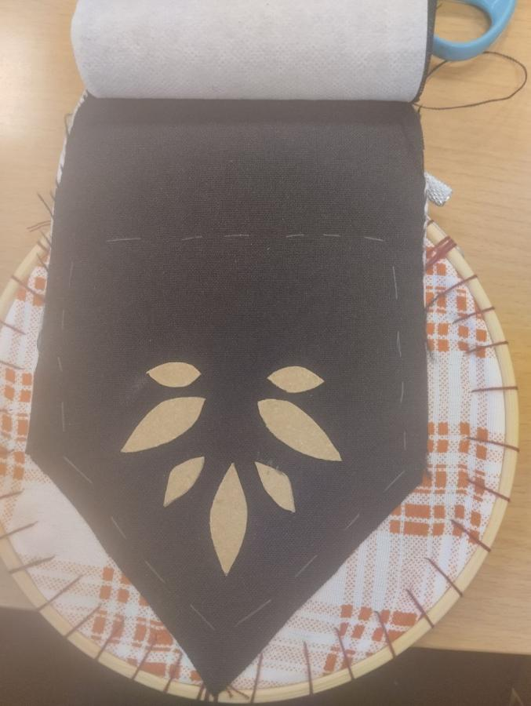 | Ткань, игла, нитки.
4 | Вышить рисунок золотными нитками швом в прикреп.  Разметить линию для золотного шнура. Пришить мононитью шнур к изделию. Прикрепить канитель и сделать декоративные линии золотной ниткой. | 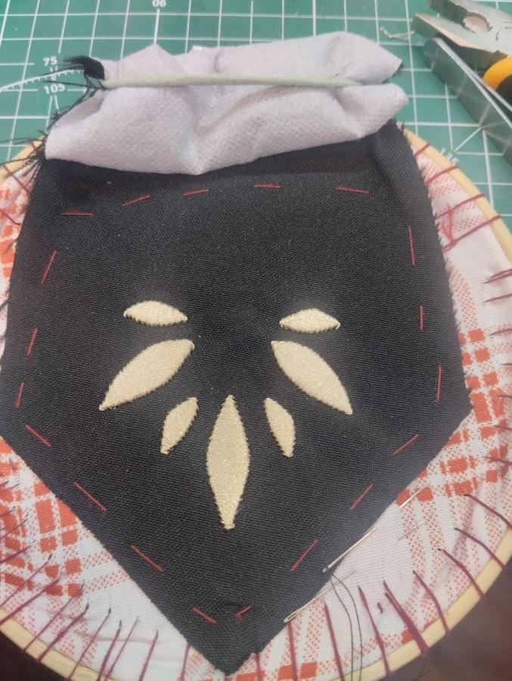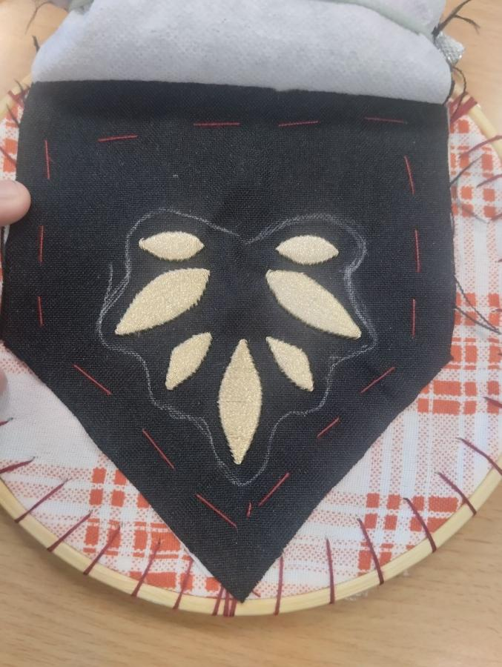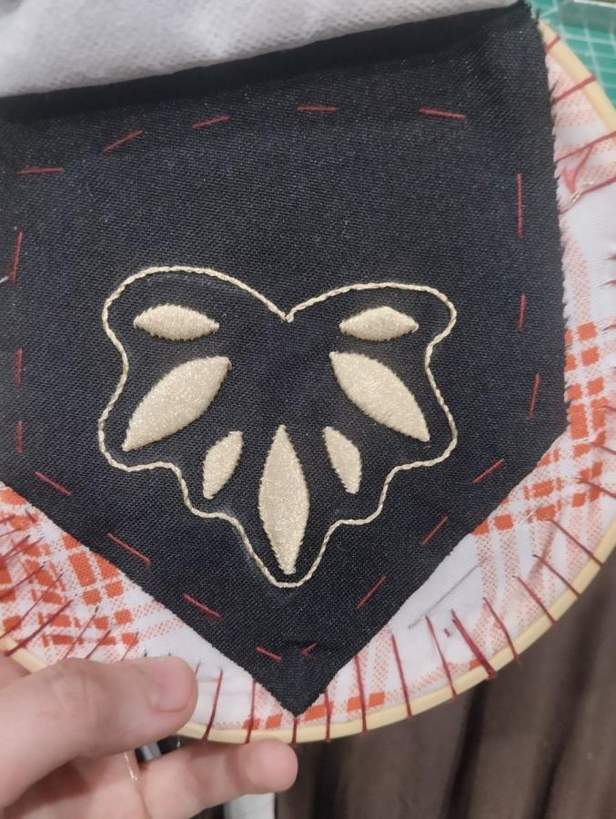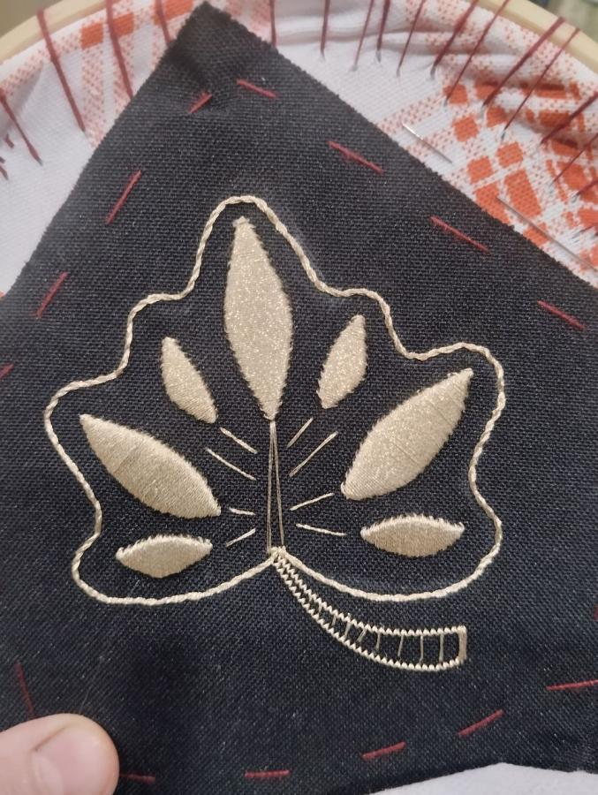 | ножницы, клей кристалл, канитель, мононить
5 | Снять с пялец. Сделать 2 подобных заготовки так же добавив позлоченый бисер | 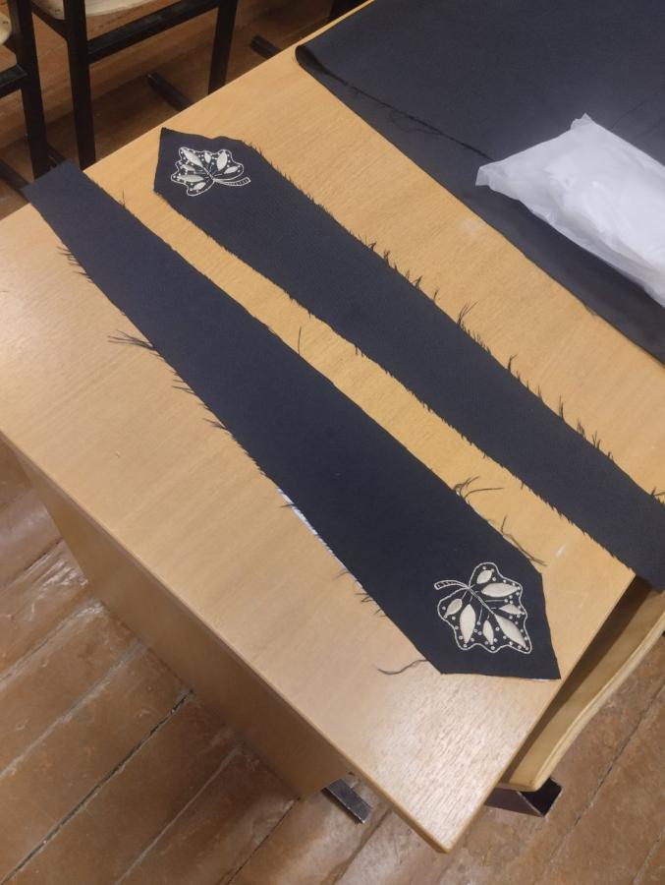 | Нитки, бисер
6 | Сметать и прострочить швы на галстуке. | 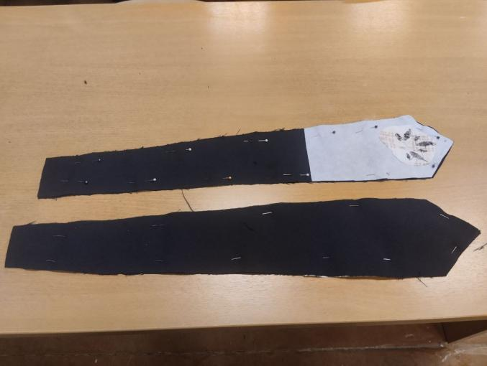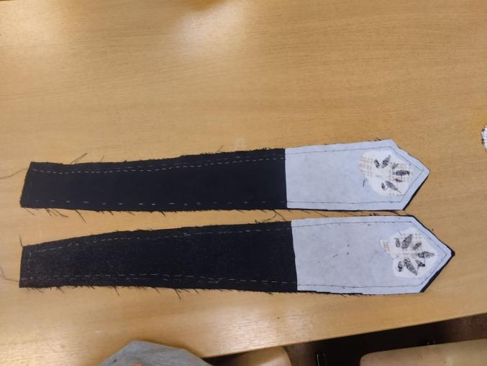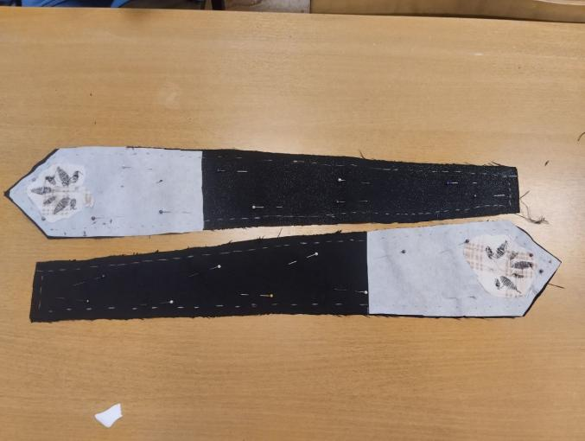 | Ножницы, нитки, швейная машинка, булавки и утюг
7 | Вывернуть и приутюжить и стачать половинки. | 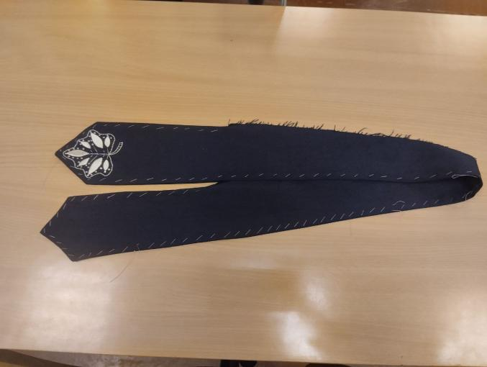 | Ткань, нитки, игла
8 | Прошить потайным швом и снять намётку. | 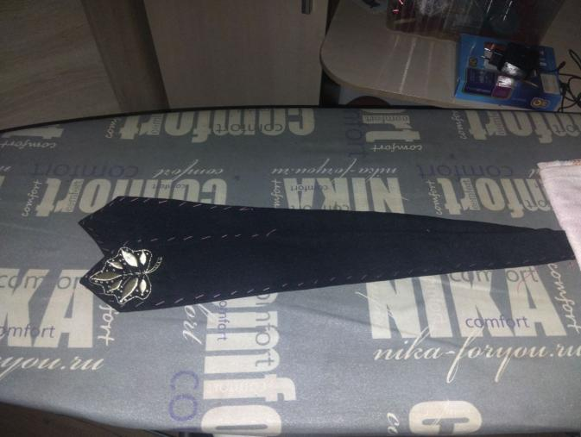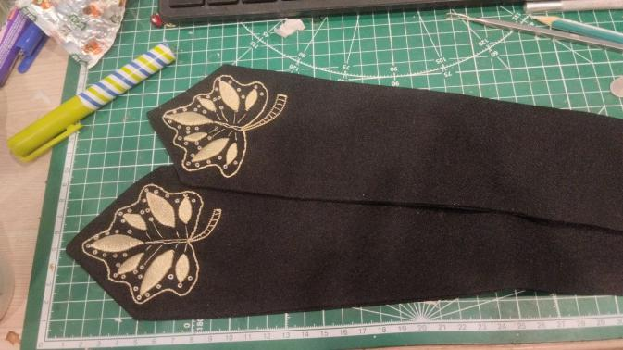

Соответствие изделия разработанным требованиям.
- Технология изготовления доступная.
- Инструменты и материалы доступные.
- Материалы доступны по стоимости.
- Соответствует моему вкусу и потребностям.

3.Заключительный этап.

3.1.Экология.
Я считаю, что выполненное мною изделие экологически безопасно и не может навредить здоровью человека. Все использованные материалы изготовлены из экологически чистого сырья, не содержат озоноразрушающих веществ. Загрязнение окружающей среды не происходит, токсичных веществ не выделяется. Безвреден и технологический процесс.

3.2.Экономика.
Расчёт затрат на изготовление (цены условные)
- Подкладка- остатки от прошлых изделий
- Ткань- остаток с прошлых изделий
- Нитки чёрные- остались с прошлых работ
- Золотные нитки-300 рублей
- Кожкартон -30 рублей
- Бисер – остался с прошлых работ
- Канитель - 330
Итого: 660 рублей
Вывод: Цена этому галстуку составляет 1790 рублей. Не смотря на то что в нём есть маленькие недочёты однако если сравнивать цены на галстуки в различных интернет магазинах встречаются галстуки в подобную цену и выше, здесь же представлена ручная работа которая является старинным национальным ремеслом, что безусловно не может не влиять на цену.

3.3.Реклама.
Многие хотят деловой аксессуар для важных встреч. В этом вам может помочь такой галстук с золотной вышивкой, с ним не стыдно выйти в свет и он будет являться отличным украшением в тех случаях когда подвески и прочие украшения на шею не возможно надеть. Ручная работа будет привлекать к себе взгляды и восхищённые комментарии коллег и других людей. Такой одновременно обыкновенный, но с необычным оформлением он поразит многих.

3.4.Заключение.
Цель достигнута. Мной выполнены поставленные задачи, своим результатом я более чем довольна. Я улучшила свои навыки в золотной вышивке и очень этому рада. Процесс вышивки галстука оказался не менее трудоёмким, чем золотная вышивка, что меня удивило, но в некотором роде это было приятным открытием, ведь всегда приятно разобраться в каком-то трудном процессе.

4.Использованные источники.

4.1.Литература.
1) Технология. 5-11 классы: проектная деятельность учащихся / авт. –сост. Л. Н. Морозова, Н. Г. Кравченко, О. В. Павлова. – 2-е изд., стереотип.- Волгоград: Учитель, 2008. – 204 с.
2) Традиционная культура поморов Белого моря: истоки и современность: из опыта работы Центра поморской культуры города Беломорска Республики Карелия/авт.сост. В.А.Васильев, И.Г.Ильина, С.В.Кошкина.- Петрозаводск: Периодика, 2019. – 160 с. ISBN 978-5-88170-360-8 историческая справка и фотографии 4.12.21
3) Золотая нить поморья автор Екатерина Логвиненко
4.2.Интернет-ресурсы.
1)https://ru.wikipedia.org/wiki/ Галстук -Историческа справка про галстук
2) https://youtu.be/hDegBLENO-Q - видео по технике вышивки по картону 28.11.2023
3)https://www.livemaster.ru/item/36600758-materialy-dlya-tvorchestva-kozhkarton-obuvnoj-1mm-1-5mm-2mm - определение « кожкартон» 28.11.2023

Приложение
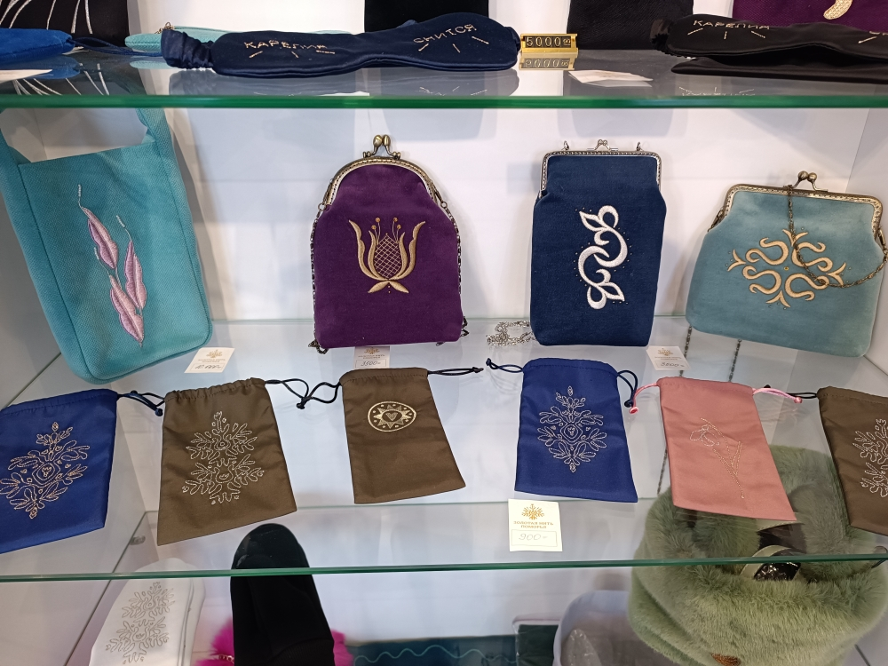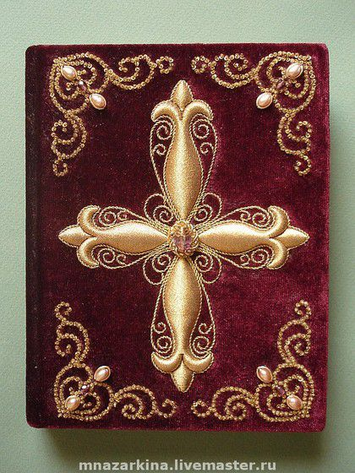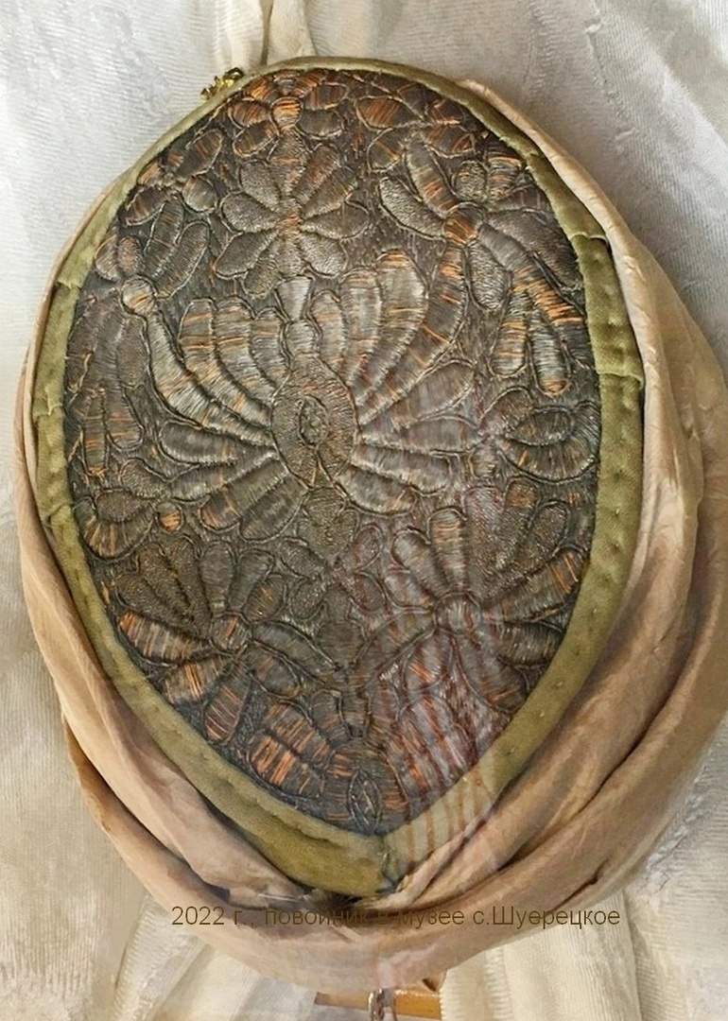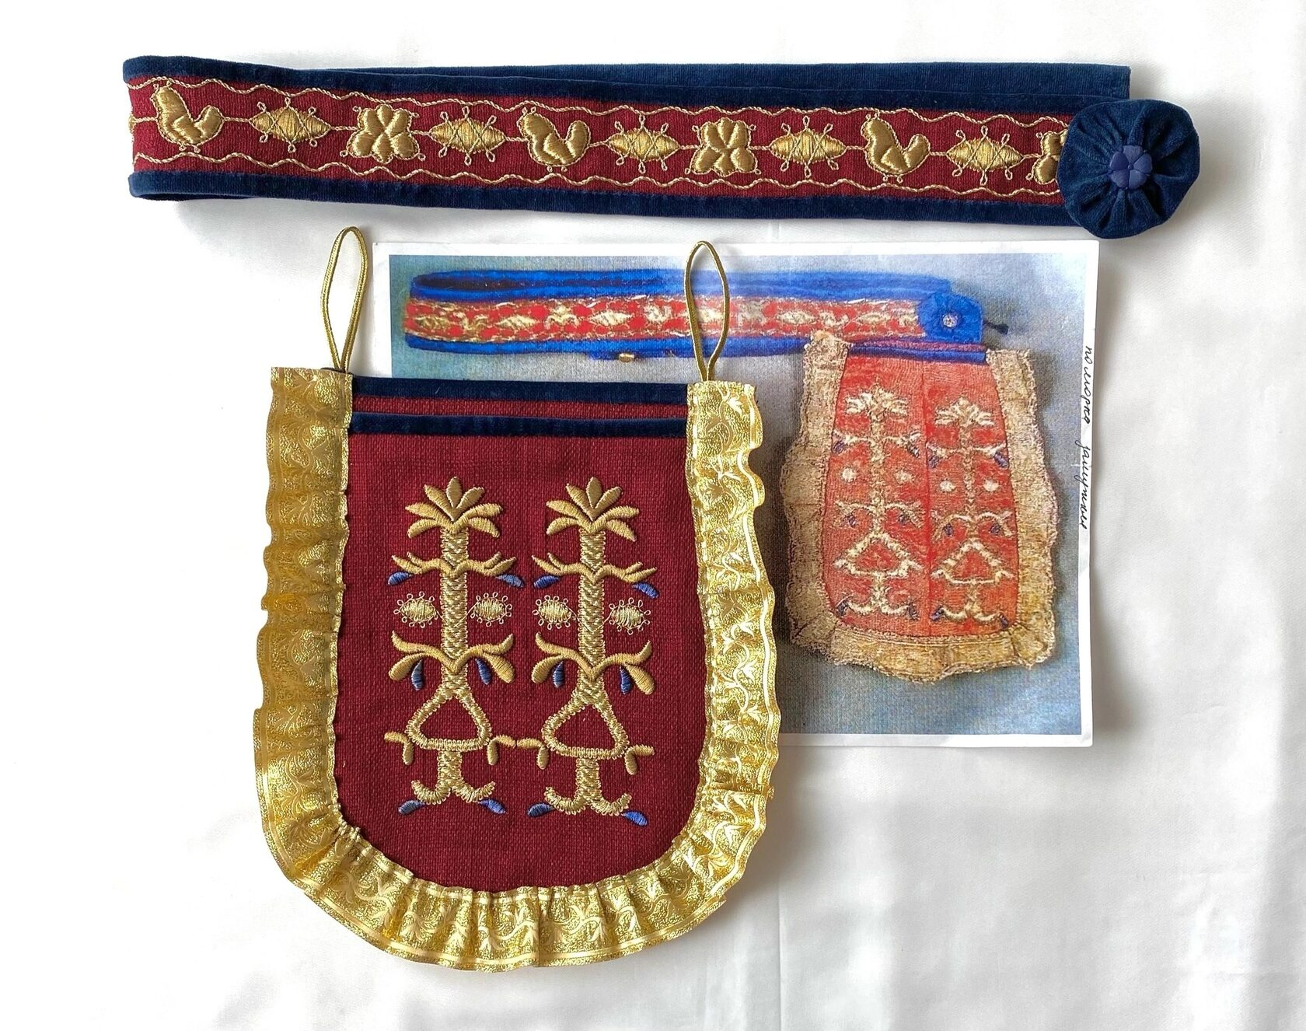
Рис. 1 рис. 2 рис.3 рис.4
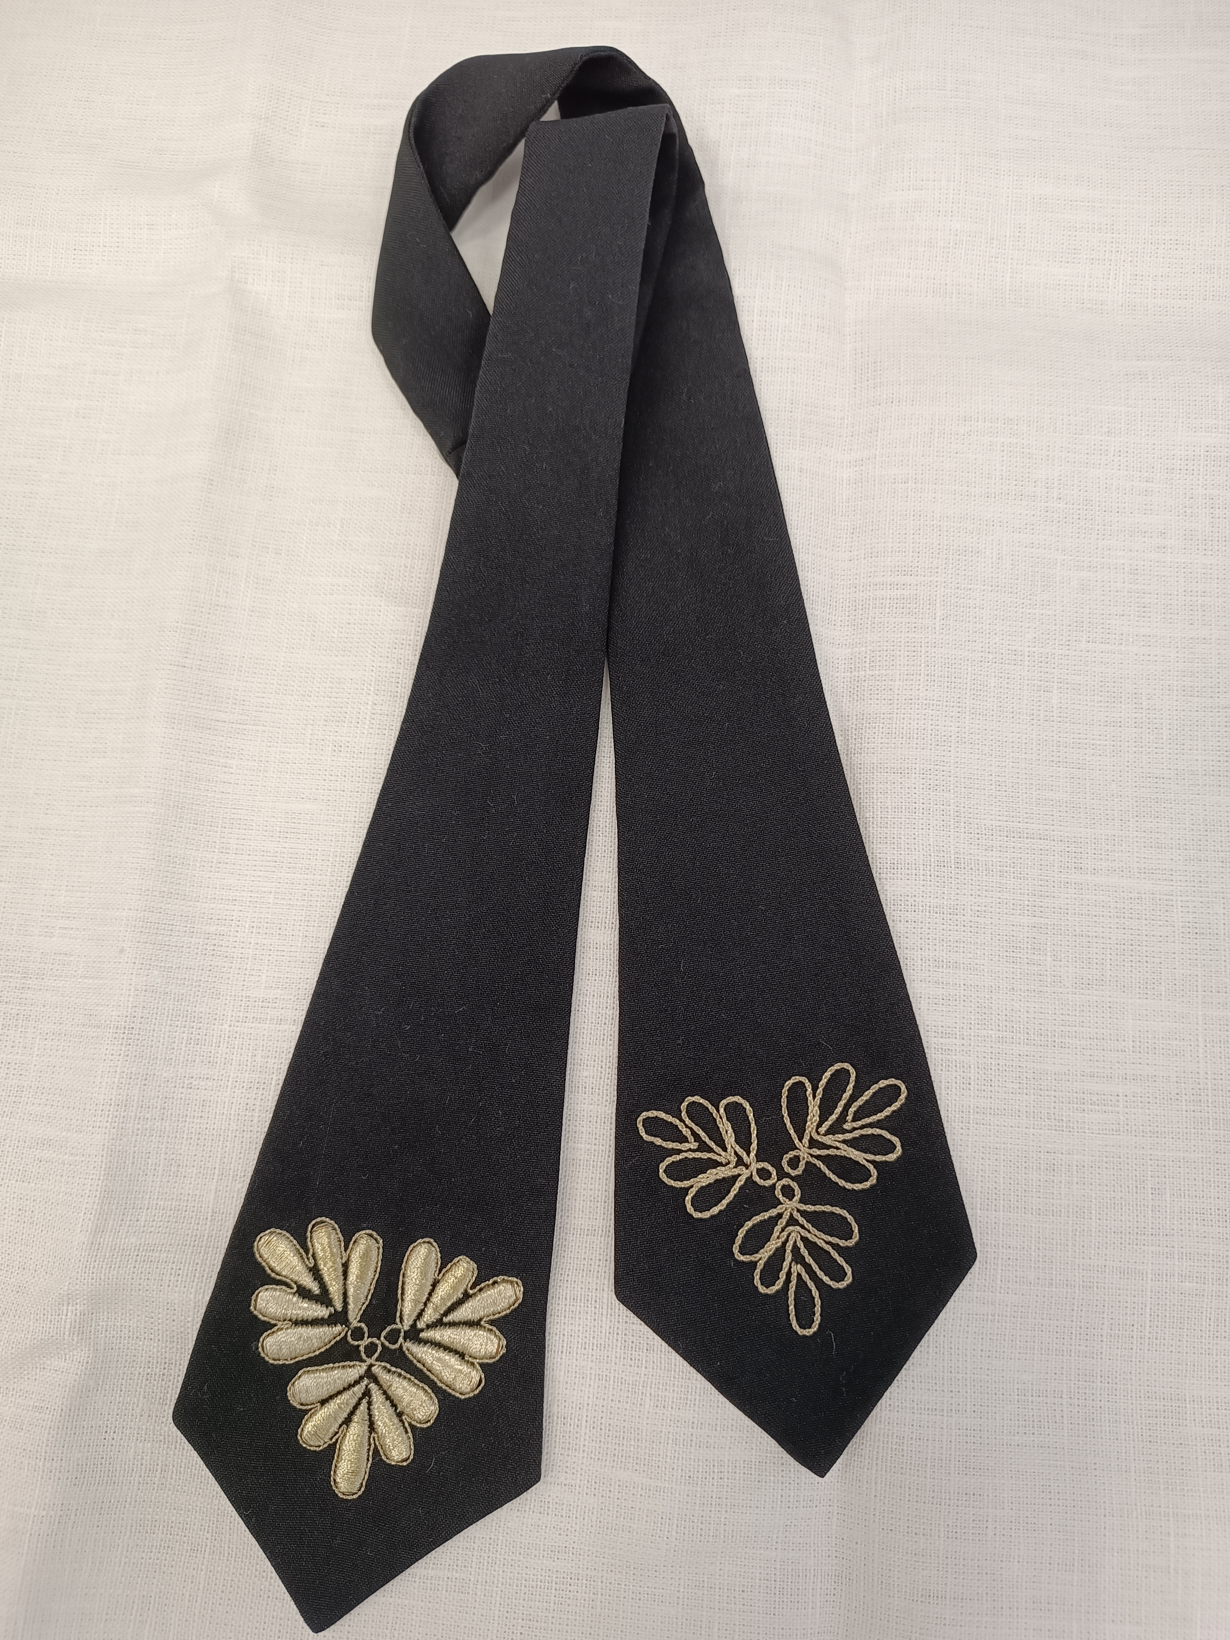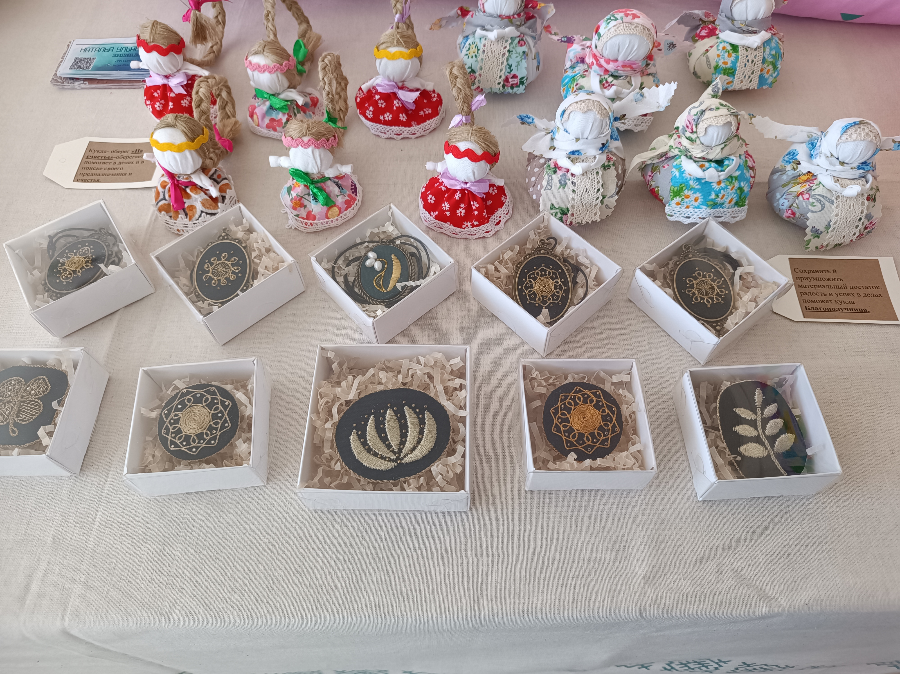
Рис. 5 рис. 6
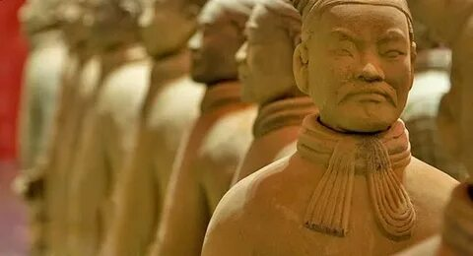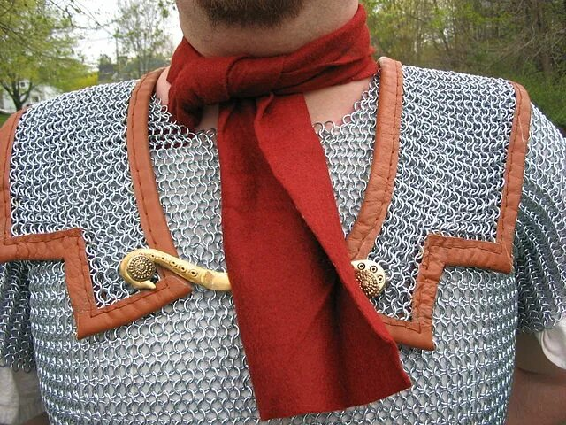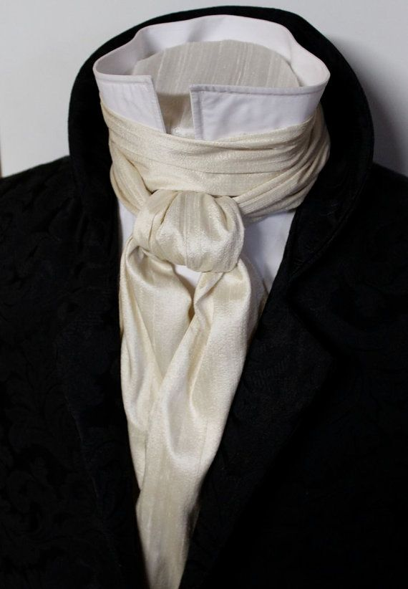
Рис. 7 рис. 8 рис. 9

